|  |  |
| --- | --- |
|  | **МИНИСТЕРСТВО СЕЛЬСКОГО ХОЗЯЙСТВА РОССИЙСКОЙ ФЕДЕРАЦИИ**  Федеральное государственное Бюджетное образовательное учреждение высшего образования  **«российский государственный аграрный университет –**  **МСха имени К.А. Тимирязева»**  **(ФГБОУ ВО ргау - МСХА имени К.А. Тимирязева)** |

Институт экономики и управления АПК

Кафедра прикладной информатики

Учебная дисциплина

«Веб – технологии»

**КУРСОВАЯ РАБОТА**

на тему:

«Разработка веб-сайта садового питомника “Green Land”»

Выполнил

студент 1-го курса

группы Д-Э 107

Галий Даниил Алексеевич

Дата регистрации КР

на кафедре ___________

Допущен к защите

Руководитель:

Ермолаева О.С.

ученая степень, ученое звание, ФИО

Члены комиссии:

Ермолаева О.С. _______

ученая степень, ученое звание, ФИО подпись

Греченева А.В. _______

ученая степень, ученое звание, ФИО подпись

Худякова Е.В. _______

ученая степень, ученое звание, ФИО подпись

Оценка ___________________

Дата защиты_______________

**Москва, 2023**

МИНИСТЕРСТВО СЕЛЬСКОГО ХОЗЯЙСТВА

РОССИЙСКОЙ ФЕДЕРАЦИИ

Российский государственный аграрный университет – МСха

имени К.А. Тимирязева

Институт экономики и управления АПК

Кафедра прикладной информатики

**ЗАДАНИЕ**

**НА КУРСОВУЮ РАБОТУ**

**Студент**: Галий Даниил Алексеевич

**Тема КР:** «Разработка веб – сайта садового питомника»

Исходные данные к работе: Методические указания к написанию курсовой работы

Перечень подлежащих разработке в работе вопросов:

- Изучение теоретического материала для создания веб-сайта;

- Изучение предметной области;

- Проектирование функциональности веб-сайта;

- Проектирование макетов сайта;

- Написание кода на HTML/CSS/JS;

- Размещение сайта в сети.

Перечень дополнительного материала:

1. Диков, А. В. Клиентские технологии веб-дизайна. HTML5 и CSS3 : учеб-ное пособие / А. В. Диков. — Санкт-Петербург : Лань, 2019. — 188 с. — ISBN 978-5-8114-3822-8. — Текст : электронный // Лань : электронно-библиотечная система. — URL: https://e.lanbook.com/book/122174.

2. . Диков, А. В. Клиентские технологии веб-программирования: JavaScript и DOM : учебное пособие / А. В. Диков. — Санкт-Петербург : Лань, 2020. — 124 с. — ISBN 978-5-8114-4074-0. — Текст : электронный // Лань : электронно-библиотечная система. — URL: <https://e.lanbook.com/book/126934>.

Дата выдачи задания «20» ноября 2023г.

Руководитель (подпись, ФИО) __________________

Задание принял к исполнению (подпись студента) __________________

«20» ноября 2023г.

**РЕЦЕНЗИЯ**

на курсовую работу студента

Федерального государственного бюджетного образовательного учреждения высшего образования «Российский государственный аграрный университет – МСХА имени К.А. Тимирязева»

Студент: Галий Даниил Алексеевич

Учебная дисциплина: «Веб – технологии»

Тема курсового проекта: «Разработка веб – сайта садового питомника»

**Полнота раскрытия темы:** ________________________________________________________________________________________________________________________________________________________________________________________________________________________________________________________________________________________________________________________________________________________________________________________________________________________________________________________________________

**Оформление:**

______________________________________________________________

______________________________________________________________

______________________________________________________________

**Замечания:**

______________________________________________________________

______________________________________________________________

______________________________________________________________

______________________________________________________________

______________________________________________________________

______________________________________________________________

Курсовая работа отвечает предъявляемым к нему требованиям и заслуживает__________________________________ оценки

(отличной, хорошей, удовлетворительной, не удовлетворительной)

Рецензент ___________________________________________________________

(фамилия, имя, отчество, уч.степень, уч.звание, должность, место работы)

Дата: «____» __________ 20___ г. Подпись: ___________________

Оглавление

Введение 6

Глава 1. Веб-сайт как маркетинговый инструмент 7

1.1 Понятие и классификация веб-сайтов 7

1.2 Веб-сайт как бизнес инструмент 9

Глава 2. Проектирование и программная реализация садового питомника «Green Land» 10

2.1 Основные требования для эффективного веб-сайта 10

2.2 Диаграммы прецедентов в нотации UML 13

2.3 Концепция веб-сайта садового питомника «Green Land» 14

2.4 Информационная структура веб-сайта садового питомника «Green Land» 15

2.5 Пользовательский интерфейс сайта садового питомника «Green Land» 17

2.6 Среда разработки и программная реализация сайта онлайн магазина 20

2.7 Этапы размещения в сети сайта садового питомника «Green Land» 23

Заключение 24

Библиографический список 25

# Введение

Интернет давно стал повседневной необходимостью, количество пользователей за последнее десятилетие увеличилось более чем в 2 раза. Он проник во все сферы жизни человека, благодаря доступу к нему люди учатся, путешествуют, совершают покупки и выполняют множество других вещей, не выходя из дома. Бизнесу, как и человеку, необходима Всемирная паутина. При представлении посредством сайта своего бизнеса возрастает его конкурентоспособность, расширяется поле воздействия рекламы, увеличивается круг потенциальных клиентов.

Собственный сайт упрощает процесс покупки товара или услуги, формирует образ бренда, является визитной карточкой, помогает строить эффективное взаимодействие с клиентами, в том числе получить от него обратную связь.

В качестве маркетингового инструмента он выполняет такие функции как снижение затрат на дополнительную рабочую силу, так как часть этапов клиент проходит сам, например, оформление и оплата заказа, презентация продукции, демонстрация достижений, каких-либо сертификатов и пр.

В курсовом проекте будет создан веб-сайт садового питомника «Green Land» с целью привлечения клиентов. На нем они смогут узнать о садовом питомнике «Green Land», его товарах и услугах, расположении и контактных данных.

Целью курсовой работы является создание сайта, который предоставит пользователю полную информацию об онлайн магазина «Green Land».

Для достижения этой цели необходимо выполнить следующие задачи:

* Изучение теоретического материала для создания веб-сайтов;
* Изучение предметной области;
* Проектирование функциональности веб-сайта;
* Проектирование макетов сайта;
* Написание кода на HTML/CSS/JS;
* Размещение сайта в сети интернет.

# Глава 1. Веб-сайт как маркетинговый инструмент

* 1. **Понятие и классификация веб-сайтов**

Веб-сайт (англ. Website, от веб — паутина и site — «место») – это информационная единица в интернете, ресурс из веб-страниц (документов), которые объединены общей темой и связаны между друг с другом с помощью ссылок. Он зарегистрирован на одно юридическое или физическое лицо и обязательно привязан к конкретному домену, являющемуся его адресом. Сайт может состоять как из одной страницы, так и огромного количества. Каждая страница ресурса – это текстовый файл или их набор, написанный на специальном языке разметки или программирования (HTML, PHP, CSS и пр.). После загрузки на компьютер файлы этого формата обрабатываются в браузере. В итоге пользователь видит загруженную страницу сайта. Первый в мире сайт был запущен в августе 1991 года. Его разработал британский изобретатель и ученый Тимоти Джон Бернерс-Ли. На ресурсе была опубликована информация о новейшей на тот момент технологии World Wide Веб [1].

В интернете сегодня существуют многочисленные виды сайтов в соответствии с целями, которым они служат. На данное время, когда в глобальной паутине имеется более 500 миллионов функционирующих веб-сайтов, становится не так просто классифицировать их, не все сайты однозначно могут попадать в ту или иную категорию. Рассмотрим основные из тех, которые достаточно часто можно встретить на информационных просторах всемирной сети:

* Сайт-визитка. Представляют собой рекламный буклет компании в Интернете. На нем обычно размещается общая информация о фирме (область деятельности, простой список продаваемых товаров или оказываемых услуг, успехи, награды и подобная информация), адрес и план проезда. Чаще всего сайты- визитки создают из-за их малой стоимости и отсутствии затрат на поддержку (информация практически не меняется). Правда, в некоторых случаях эти проекты

являются хорошим выбором. Например, для компаний, оказывающих индивидуальные услуги, цены на которые заранее не известны [7].

* Корпоративный сайт. Это полноценное представительство компании в Интернете. В корпоративном сайте содержится полная информация о фирме, услугах или продукции, которые она предлагает, и тому подобное. Главное отличие корпоративных сайтов от сайтов-визиток заключается в расширенных функциональных возможностях, а также возможной интеграции с внутренними системами компании [8].
* Промо-сайты. Представляют собой отдельные страницы, которые создают специально для рекламы и продвижения новых предложений или брендов. В отличии от других видов интернет-ресурсов промо-сайты не имеют единой структуры. Главное внимание уделяется дизайну, ведь основная задача промо- сайта привлечь максимальное внимание и продать продукт. Таким образом, на таких страницах часто используется большое количество flash-анимации, трехмерной графики и визуализации, размещаются высококачественные изображения товара и даже обзорные видео.
* Интернет-магазин. Многие компании уже давно используют интернет- магазины для перевода продаж товаров в онлайн-пространство и получения прибыли через интернет. От остальных сайтов интернет-магазины отличаются, в первую очередь, тем, что здесь представлен не только каталог товаров, но и предоставляется возможность их покупки непосредственно на сайте. Популярность данного вида сайтов объясняется тем, что открыть свой интернет-магазин могут как крупные компании, так и представители малого бизнеса.
* Имиджевый сайт. Это сайт, основной задачей которого является создание положительного впечатления о владельце при помощи визуального оформления. В роли заказчиков имиджевых сайтов могут выступать как крупные компании, так и представители малого и среднего бизнеса, и даже частные лица.
* Персональный сайт. В отличии от сайтов-визиток и корпоративных сайтов, персональные страницы являются представительствами не компаний, а

частных лиц. Зачастую, подобные проекты отличаются малым объемом, содержат в себе сведения биографического или личного характера, а также информацию о роде деятельности владельца или об услугах, которые он оказывает.

* Онлайн сервисы. Это сайты, которые предоставляют всевозможные услуги, что значительно облегчает работу и позволяет существенно сэкономить время. При помощи таких сайтов в Интернете можно делать что угодно: проводить денежные операции, общаться, искать, хранить, редактировать, пересылать и публиковать информацию, и многое другое.
* Порталы. Представляют собой очень насыщенные сайты, на которых можно найти все необходимое: новости, авторские блоги, голосования, поисковые и почтовые сервисы и многое другое. В настоящее время различают два вида порталов: публичные и корпоративные. Публичные порталы ориентированы на все пользователей Интернета, а корпоративные – на внутреннее пространство компании: сотрудников и партнеров. Помимо этого, порталы также разделяют на несколько типов: интернациональные, региональные, горизонтальные и вертикальные. Таким образом, портал может принадлежать к одному виду, но к нескольким типам. [2]
  1. **Веб-сайт как бизнес инструмент**

Успешность бизнеса во многом зависит от правильного использования современных технологий. Практически все компании имеют веб-сайты, на которых можно найти интересующую потребителя информацию. Интернет стал популярной площадкой для рекламы: баннерная реклама на сайтах, контекстная реклама в поисковых системах. Многие из потребителей перед совершением какой-либо покупки просматривают информацию о товаре на сайте компании, на различных форумах. Интернет-технологии стали важнейшим связующим звеном между продавцами и покупателями, поставщиками и заказчиками, партнерами по бизнесу

и рекламодателями. Бизнес в Интернете имеет большие возможности и потенциал развития, перед ним открываются огромные перспективы. Для успешного развития любой бизнес в той или иной мере должен быть интегрирован в виртуальное пространство.

Страница в интернете является выгодной инвестицией, способная окупиться менее чем через полгода. Преимуществом собственного сайта перед соцсетями и маркетплейсами выступает то, что поисковыми система люди пользуются чаще. Также определить сразу в какой социальной сети следует разместить рекламу, какой маркетплейс выбрать может не получиться. Для разумного выбора потребуется собирать различную статистику, что может быть также затратным и по трудовым, и по финансовым показателям. Сайт — это базовый «филиал» компании в интернете. На нем отражены фундаментальные вещи и информация. А соцсети позволяют показать компанию в динамике, ее ежедневную жизнь и новости. В соцсетях покупатели могут следить за жизнью компании и получать быстрые ответы, поскольку формат любой соцсети — это публикации в обратном хронологическом порядке. В соцсетях размещают новые работы, акции, обновления, события, кейсы. Плюс идет общение с покупателями и партнерами здесь и сейчас.

На сайте заранее проектируется структура, которая позволяет быстро увидеть информацию о бизнесе, и она всегда будет на своих местах.

Собственный сайт устраняет ряд проблем и оптимизирует многие процессы. Например, через сайт происходит знакомство с компанией или продуктом. Сайт влияет на восприятие бренда. При его разработке учитывается, какая информация наиболее актуальна для клиентов или партнеров и как ее расположить, чтобы интерфейс стал интуитивно понятным. Через него происходит взаимодействие с клиентами и получение обратной связи. Онлайн-чат на сайте помогает выстраивать коммуникацию с клиентом на любом расстоянии и узнавать его мнение о продуктах компании. Также сайт способствует формированию образа бренда. Собственный сайт – это верный способ показать, что из себя представляет бизнес

и в чем его преимущества перед конкурентами. Каталог товаров или услуг, сертификаты, рабочий процесс – все это формирует лояльность пользователей к бренду. Конечно же, с его помощью будет происходить и привлечение новых клиентов и партнеров. Реклама в Интернете привлекает новых клиентов, потенциальных партнеров и сотрудников. Более того, создать сайт означает оптимизировать многие процессы, а именно заказ товара или услуги, оплаты, доставки и оформление документов. Сайт позволяет пользователям самостоятельно проходить необходимые этапы оформления заказа, не связываясь с сотрудниками компании. Благодаря этому снижаются как денежные, так и временные затраты бизнеса на обслуживание клиентов.

Очевидным преимущество онлайн платформы является прямая продажа товаров и услуг. Сайт в разы продуктивнее офлайн-продавцов. Встроенная форма для продажи работает круглосуточно и может обслуживать сотни клиентов одновременно. Если бизнес специализируется на офлайн-услугах, то сайт может помочь клиентам в ознакомлении с каталогом товаров и услуг, необходимыми адресами, режимом работы, прайс-листом и т.д.

В карточке товара представлено полное описание товара, собраны все его характеристики, у многих онлайн-магазинов присутствует функция сравнения, что весьма удобно для клиента, так как позволяет ему выбрать товар, полностью его удовлетворяющий. Также сделать выбор поможет и размещенные на сайте портфолио, решенные кейсы, грамоты, дипломы.

Таким образом, создание сайта благотворно сказывается на такие аспекты как удобство выбора для клиента, конкурентоспособность бизнеса, упрощение и оптимизацию процессов, сопровождающих приобретение товара и последующую поддержку покупателей.

**Глава 2. Проектирование и программная реализация онлайн**

**магазина садового питомника «Green Land»**

* 1. **Основные требования для эффективного веб-сайта**

Содержание - самая важная часть веб-страницы. Каким бы великолепным и эстетичным ни был веб-сайт, без содержания он не имеет смысла. Без контента веб-сайт бесполезен и не представляет ценности для читателей и посетителей[4].

1. Навигация очень важна в дизайне сайта. Без навигации потенциальные клиенты не смогут узнать о вас или вашей компании. Навигация должна быть простой в использовании и хорошо заметной. Например, ссылки на главную страницу," О нас " и кнопку " Назад ".

Белое пространство очень важно при оформлении веб-страницы. Белое пространство делает страницы менее загроможденными, их легче читать и легче ориентироваться на сайте. Чем я и решил воспользоваться при разработке своего вэб-сайта.

1. Скорость работы сайта. Важно, чтобы сайты загружались быстро. Это одно из самых важных требований при разработке сайта. Рекомендуется избегать чрезмерного использования изображений, анимации, видео, флеш-проектов и аудио,чтобы сайт загружался менее чем за две секунды. В моем проекте было использованно пару тройку анимаций и небольшое колличество фото материала, что никак не повлияло на скорость его загрузки.
2. Брендинг. Название и логотип вашей компании должны присутствовать на каждой странице, чтобы посетители точно знали, где вас найти.
3. Последовательность. Будьте последовательны в дизайне, шрифтах, стиле и содержании всего сайта. Простота и последовательность – одни из самых важных базовых требований к сайту. Рекомендуется сначала представить, как будет располагаться каждый элемент в том или ином блоке, чтобы расположить элементы правильно и в дальнейшем у вас не возникало проблем с «версткой».
4. Удобство для пользователя. Это означает, что ваш сайт должен быть удобным, простым и надежным.
5. Удобство для мобильных устройств.

Очень важно, чтобы веб-страницы были отзывчивыми и могли читаться на мобильных и планшетных устройствах, а также в различных браузерах и при разных размерах экрана. Поэтому мой сайт сделан адаптивным под мобильные устройства.

**Базовые требования к сайту**

Требования к главной странице сайта

Ниже приведены четыре наиболее важные страницы, которые должны быть на сайте.

1. **"О нас ".**

Это одна из самых важных и необходимых страниц для того,чтобы компания могла найти своих клиентов.

Страница " О нас " должна содержать следующую информацию:

-Кто мы и когда начали заниматься бизнесом.

-Обзор наших продуктов и услуг.

-Почему мы делаем то, что делаем.

-Как с нами связаться и начать сотрудничество.

Представьте клиентов, которые пользовались вашим продуктом или услугой, с гипер ссылкой на их сайт. Именно эта страница будет привлекать посетителей. Также помните, что страница " О нас " должна быть написана так, чтобы соответствовать имиджу вашей компании.

1. **“Свяжитесь с нами".**

Нет смысла тратить деньги на отличный сайт, если вы не можете обеспечить две вещи на странице контактов

-Контактная страница(ссылка) должна быть хорошо видна на главной странице.

-Страница контактов действительно работает.

Эти два элемента могут показаться здравым смыслом.Однако есть сотни компаний, у которых не работает страница контактов. Это самый быстрый способ сказать людям, что вы не профессиональны, слабы и очень небрежны. Это также самый быстрый способ для посетителей принять решение не пользоваться вашими услугами.

**3."Отзывы"**

Эту страницу часто игнорируют дизайнеры и разработчики, а также владельцы сайтов.Однако это, вероятно, один из лучших инструментов продаж на вашем сайте.

Здесь вы можете продолжать рассказывать о том, насколько хорош ваш продукт, насколько он удивителен и как он помогает людям только уже через их же отзывы на ваш продукт.

Отзывы играют значительную роль в формировании восприятия бренда, привлечении новых клиентов и укреплении отношений с существующей аудиторией. В этой статье мы рассмотрим ключевые аспекты эффективности отзывов в маркетинговой стратегии, а также предоставим практические советы по их использованию.

1. Доверие и Авторитетность

Отзывы от реальных клиентов создают доверие в глазах потенциальных покупателей. Положительные отзывы подтверждают качество продукции или услуги, а негативные могут быть использованы для улучшения. Важно стремиться к отзывам, которые демонстрируют опыт использования продукта или взаимодействия с услугой.

2. Социальное Взаимодействие и Обратная Связь

Отзывы часто становятся площадкой для социального взаимодействия. Предоставление возможности клиентам делиться своим мнением и обсуждать опыт создает сообщество вокруг бренда. Важно активно участвовать в обратной связи, благодарить за положительные отзывы и разрешать возникающие проблемы.

3. SEO и Онлайн-Репутация

Отзывы оказывают влияние на рейтинг в поисковых системах. Положительные отзывы улучшают видимость бренда в поисковых результатах, привлекая больше потенциальных клиентов. Оптимизация профилей на платформах с отзывами и реагирование на негативные комментарии помогают поддерживать положительную онлайн-репутацию.

4. Интеграция отзывов в Маркетинговые Материалы

Положительные отзывы могут стать мощным инструментом в маркетинговых материалах. Используйте цитаты из отзывов в рекламных баннерах, на веб-сайте или в социальных медиа. Это не только укрепит доверие, но и подчеркнет уникальные преимущества продукта или услуги.

5. Развитие Программы Лояльности

Активное взаимодействие с клиентами через отзывы может способствовать развитию программы лояльности. Поощряйте клиентов за оставление отзывов с помощью скидок, бонусов или участия в розыгрышах. Это стимулирует активность и укрепляет связь с брендом.

6. Мониторинг и Аналитика

В завершение, эффективность отзывов в маркетинговой стратегии зависит от систематического и целенаправленного подхода. Внедрение отзывов в процессы взаимодействия с клиентами помогает создать положительное восприятие бренда и повысить конкурентоспособность на рынке. Стратегическое использование отзывов не только укрепляет связь с аудиторией, но и является важным элементом формирования успешного имиджа компании.

**4. «Продукты»**

Многие полагают ,что посетители знают о продуктах и услугах еще до того, как зайдут на сайт. Посетители могут иметь общее представление о ваших товарах и услугах, но они не могут знать деталей.

* 1. **Диаграммы прецедентов в нотации UML**

Главная цель диаграммы прецедентов – описание функциональности и поведения, позволяющее заказчику, конечному получателю и разработчику совместно обсуждать проектируемую или существующую систему.

Основные элементы диаграммы - участник (actor) и прецедент (вариант).

Участник – это множество логически связанных ролей, исполняемых при взаимодействии с прецедентами или сущностями (система, подсистема или класс). Участником может быть человек или другая система, подсистема или класс, которые представляют нечто вне сущности. Графически участника изображают в виде «человечка».

Прецедент (use case) – описание множества последовательных событий (включая варианты), выполняемых системой, которые приводят к наблюдаемому участником результату. Прецедент представляет поведение сущности, описывая взаимодействие между участниками и системой. Ему присуще показывать не способ достижения ц ели, а лишь результат. Для обозначения прецедента используют эллипс, внутри указывают название.

Построим диаграмму вариантов использования для ознакомления с садовым питомником «Green Land».

**UML**, или **Unified Modeling Language**, — это унифицированный язык моделирования. Его используют, чтобы создавать диаграммы и схемы для визуализации процессов и явлений.

Слово «унифицированный» означает, что схемы на UML будут понятны всем, кто знаком с ним. То есть у языка есть определённые правила, по которым применяются все стрелочки, кружки и квадраты.

UML нужен, чтобы превращать абстракции в визуальные модели и схемы. Поэтому применять его можно во многих областях:

* в программировании — чтобы наглядно видеть связи между классами и другими частями приложения или чтобы построить карту поведения пользователя на сайте;
* в дизайне — чтобы создавать интерфейсы и понимать, как пользователи будут взаимодействовать с ними;
* в бизнесе — чтобы визуально представлять, как работают бизнес-процессы или ведётся документооборот в организации.

При этом процессы можно проектировать с нуля или брать уже существующие и описывать в виде UML-диаграмм. Например, вот так схематично выглядит устройство базы данных музыкального сервиса:

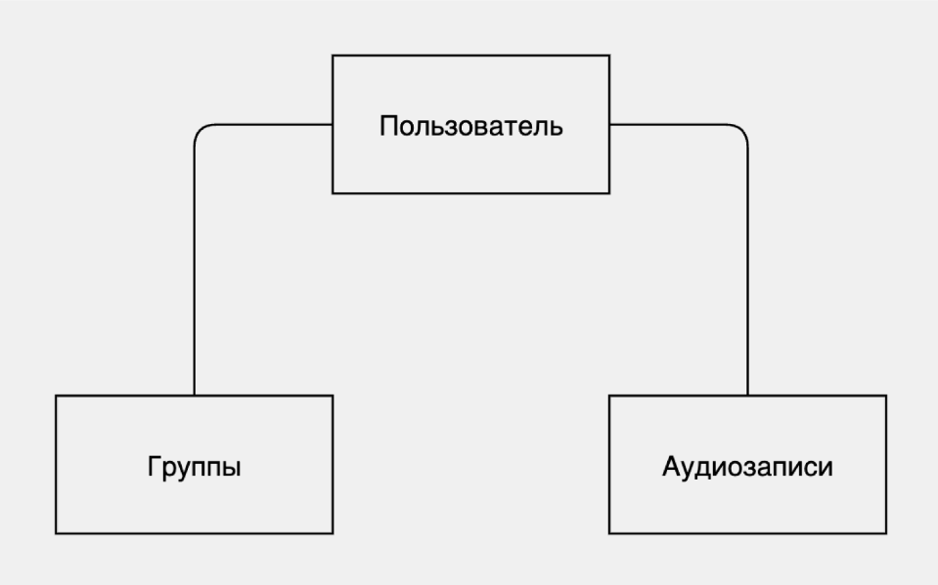

В нашем случае посетитель веб-сайта может ознакомиться с информацией о магазине, просматривать список товаров, в том числе и товаров по акции, а также приобрести растение. Посетитель может стать покупателем, если он принимает решение о приобретении.

В этом примере можно выделить следующих участников и соответствующие им прецеденты:

1. Посетитель веб-сайта.

В соответствии с теми действиями, которые может выполнять посетитель веб-сайта, можно выделить следующие варианты использования, связанных отношением ассоциации: просмотр информации, выбор посудного набора.

1. Покупатель.

Так как посетитель веб-сайта может стать покупателем, то можно выделить участника «Покупатель», связанного отношением обобщения с участником «Посетитель веб-сайта», при этом в качестве родителя будет выступать участник «Посетитель веб-сайта», а в качестве потомка «Покупатель», т.к. последний наследует все свойства поведения посетителя интернет-магазина, но и обладает собственными.

1. Администратор.

В качестве ещё одного участника рассматриваемой системы выступает «Администратор», который может выполнять такие действия как: редактирование сайта, изменение его наполнения( разделы и т.д)

В результате разрабатываемая диаграмма должна содержать 8 вариантов использования и 3-х участника, между которыми установлены соответствующие отношения ассоциации.

Рассмотрим теперь, какие возможности должна предоставлять система:

* Посетитель использует систему для просмотра информации на веб- сайте;
* Покупатель использует систему составления выбора продукта;
* Администратор использует систему для управления сайтом.

На рисунке ниже приведена диаграмма прецедентов для рассматриваемого примера:

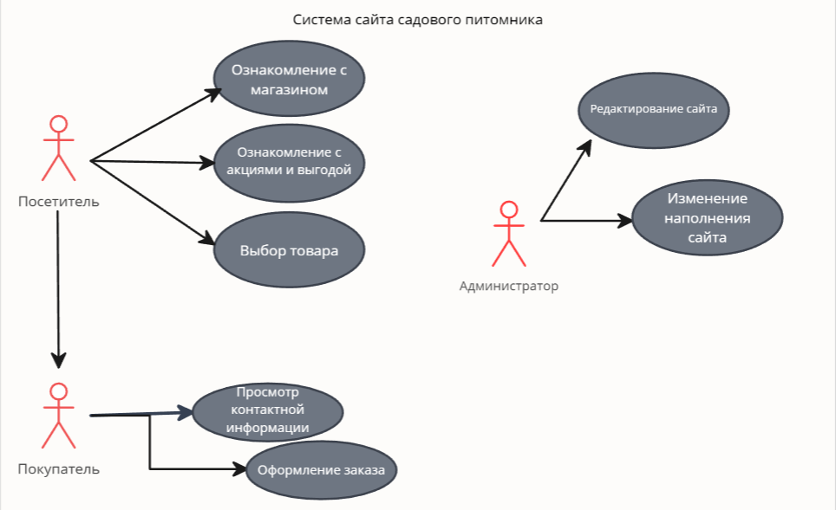

* 1. **Концепция веб-сайта онлайн магазина «Green Land»**

Концепция сайта — это первый результат дизайна сайта в широком смысле этого слова (в дальнейшем я буду употреблять его именно так, понимая под ним процесс проектирования и создания сайта). И первое, что, на мой взгляд, необходимо оценивать(не в коммерческом смысле этого слова, а в смысле «получить качественную оценку»).[6]

## **Задачи концепции**

Определять основные идеи и направления развития и согласовывать их с клиентом - это одна из главных задач, которую мы видим в концепции. Получать оценку этих идей от будущих пользователей - это еще один важный аспект, который мы учитываем. Формирование идеологической базы, обеспечение единого видения проекта у всех участников - это также неотъемлемая часть нашего подхода. Определение основных идей имеет практическую ценность для разработки веб-сайта: эти идеи являются основой для проектирования функциональной, информационной структуры и контента. Формирование идеологической базы является важным фактором в достижении успеха проекта.

**2.4 Информационная структура веб-сайта**

Определять основные идеи и направления развития и согласовывать их с клиентом - это одна из главных задач, которую мы видим в концепции. Получать оценку этих идей от будущих пользователей - это еще один важный аспект, который мы учитываем. Формирование идеологической базы, обеспечение единого видения проекта у всех участников - это также неотъемлемая часть нашего подхода. Определение основных идей имеет практическую ценность для разработки веб-сайта: эти идеи являются основой для проектирования функциональной, информационной структуры и контента. Формирование идеологической базы является важным фактором в достижении успеха проекта. Также важно учитывать удобство навигации по сайту для пользователей, что положительно влияет на их поведение и, соответственно, на видимость, позиции и трафик. Однако изменение структуры сайта после его запуска может быть сложным и неправильные действия могут привести к падению позиций и снижению трафика, пока поисковые системы не приспособятся к новой структуре.

Значение структуры сайта для его ранжирования нельзя недооценить. Она не только улучшает общие характеристики сайта, но и сложна в изменении, если были допущены ошибки при его запуске. Структура сайта - это логическая схема организации его страниц в папках и категориях. Из пользовательской перспективы она является навигацией, определяющей путь по сайту.

Если мы рассмотрим ситуацию с другой точки зрения, то можно сказать, что это набор ссылок, организованных по логическому принципу. Семантическое ядро представляет собой информационную основу сайта, в то время как структура более техническая. Но в конечном итоге, эти концепции взаимосвязаны, так как иногда достаточно разделить пользовательские намерения, чтобы получить представление об общей структуре. Структура сайта подобна организации продуктового магазина: хлебные изделия расположены в одном отделе, молочные продукты — в другом, и т.д. Это разделение позволяет покупателям с легкостью найти нужный продукт и экономить время. В противном случае, без четкой структуры покупателям пришлось бы проводить много времени на поиски, и они могли бы обратиться в другой магазин, где товары представлены по категориям. То же самое происходит с сайтом: отсутствие понятной логической структуры создает неудобства для пользователей, которые, вероятно, уйдут на другой сайт, где все четко сортировано.

Основа любого веб-сайта – его документы, которые представляют собой уникальные адреса в сети. Документы могут быть информационными страницами, товарными карточками или листингами в интернет-магазине. Веб-сайт – это древовидная структура, где главная страница является стволом, а разделы и статьи – ветвями и листьями. Размеры и форма структуры веб-сайта могут варьироваться в зависимости от его типа, но даже одностраничный сайт является основой, от которой могут вести различные направления. Древовидная структура служит основой для других типов структур, где связи между документами могут быть линейными, где каждый документ связан с главной и следующим, или более широкими, где каждый документ связан с главной и другими документами. Метод построения связей между документами зависит от типа сайта, которым мы занимаемся.

# 

# 2.5 Пользовательский интерфейс сайта садового питомника «Green Land»

Для разработки дизайна веб-страниц сайта использовался графический редактор Figma. В нём можно создать прототип сайта, интерфейс приложения и обсудить правки с коллегами в реальном времени.

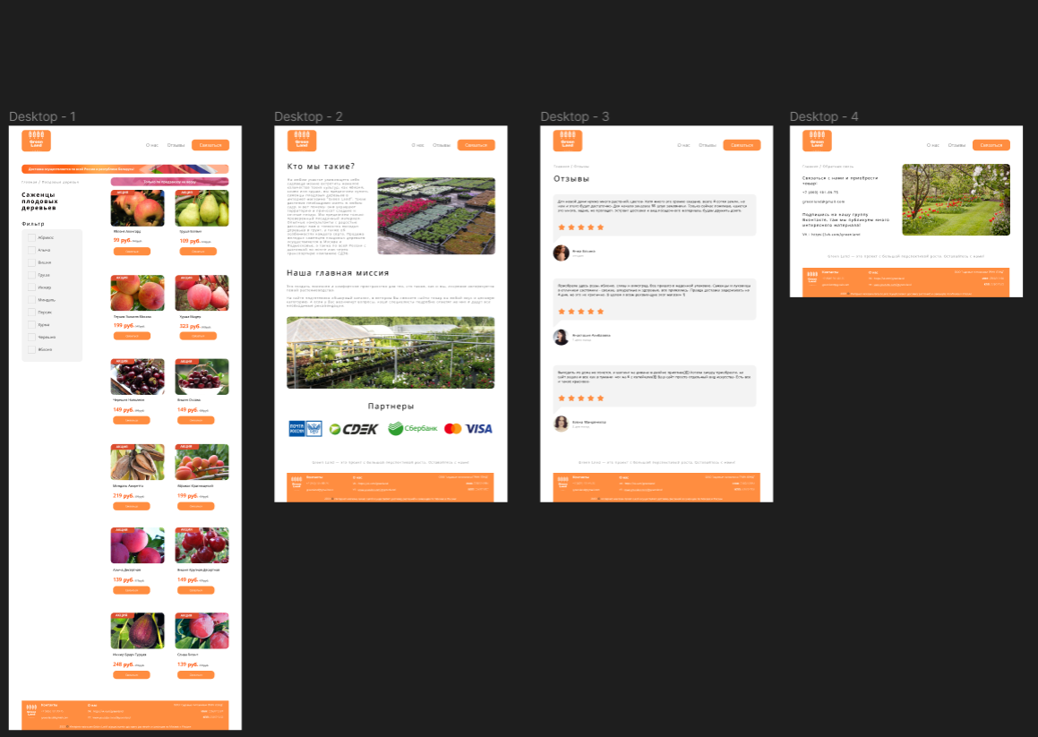

**“Главная”**

При первом посещении сайта клиент видит главную страницу, на которой представлена основная информация, разделы сайта: «О нас», «Отзывы», «Связаться».

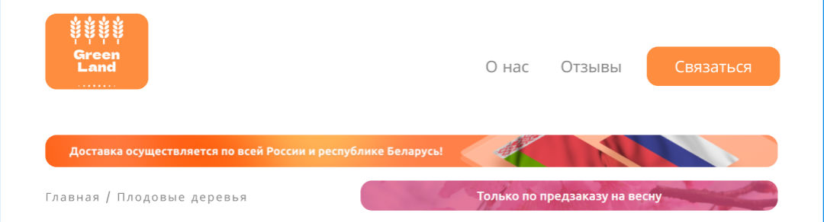

На главной странице представлены товары доступные для предзаказа на нашем сайте.

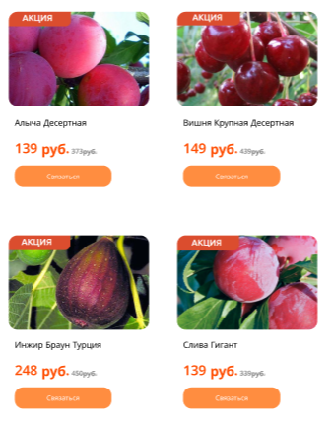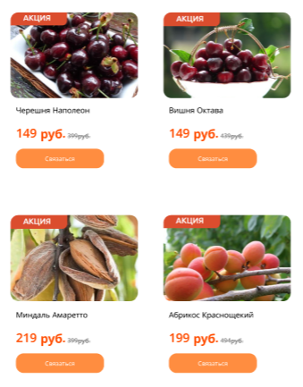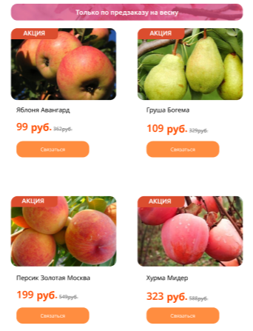

Так же на сайте присутствует удобный и простой в использовании фильтр, что очень сильно облегчает пользование сайтом пользователю.

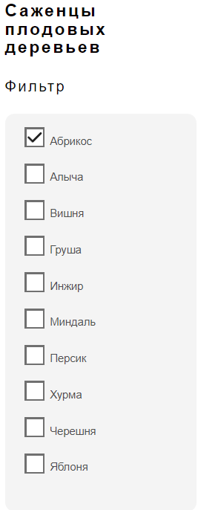

В самом низу расположен футер сайта

В нем отображена вся необходимая пользователю информация, а так же то, что каша компания занимается своей деятельность официально.

Хедер сайта на маленьких экранах

Хедер на больших экранах



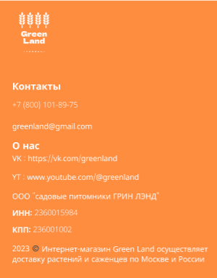

Выше футер на маленьких экранах

**“О нас”**

При переходе на страницу «О нас» посетитель узнает, о том кто мы, и в чем наш смысл, о политике онлайн-магазина.

Также на странице «О нас» расположены кадры прямо с наших полей и рассадников. Все это в виде приятной автоматической анимации слайдов, пользователь даже не нужно нажимать, все происходит само.

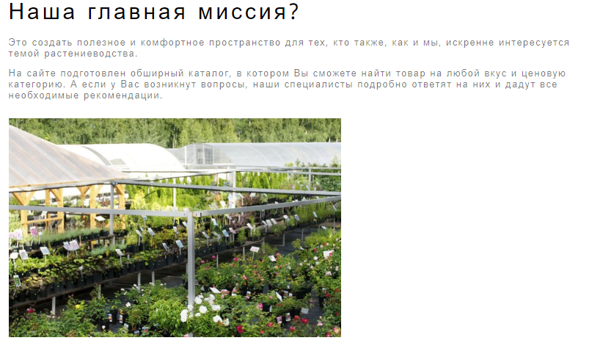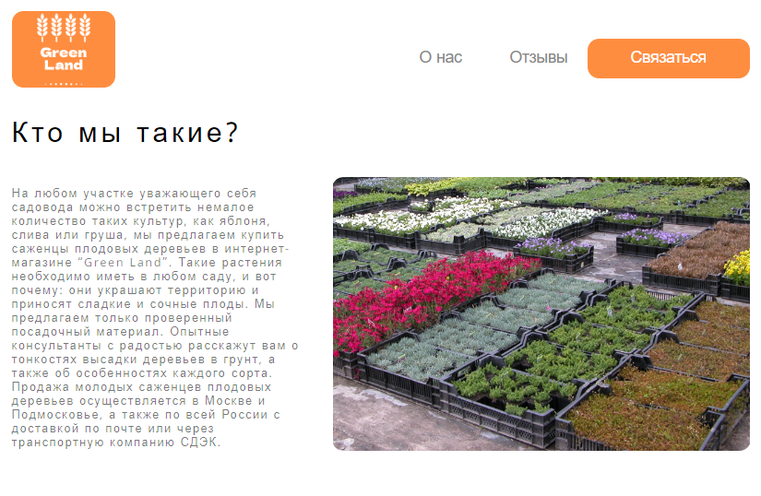

Так же здесь можно ознакомится с нашими партнерами и еще раз убедиться в честности и открытости компании.

Страницу завершает все тот же футер.

**“Отзывы”**

С любой страницы сайта можно попасть на другую, при помощи кнопок “О нас” “Отзывы” “Связаться”

Следующая страница сайта – определяющая.

Как я считаю, отзывы играют решающую роль в покупке любого товара или услуги. Задумайтесь, ведь сайт может быть сделан просто идеально и Вы уже почти решились на покупку, но как обычно решаете проверить отзывы, а их нет! Доверие к таким сайтам нулевое.

Ниже показано как мы реализовали Отзывы на нашем сайте садового питомника

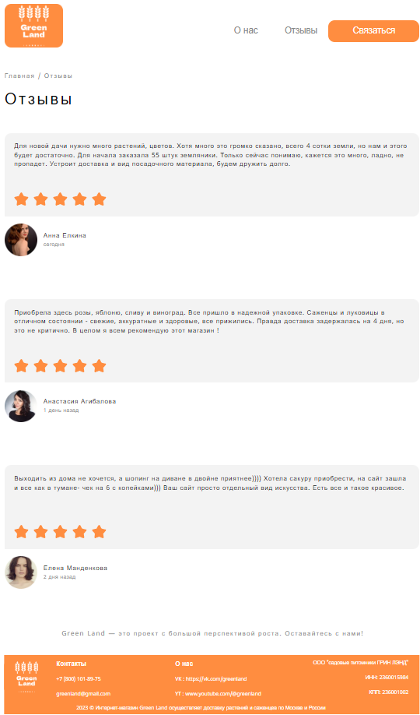

**“Связаться”**

Ну и финальная страница связывает нас с потенциальным покупателем.

На ней мы видим, как с нами можно связаться, а так же переход в нашу группу ВК, перейдя в которую пользователь всегда будет вкурсе самых последних новостей и новинок.

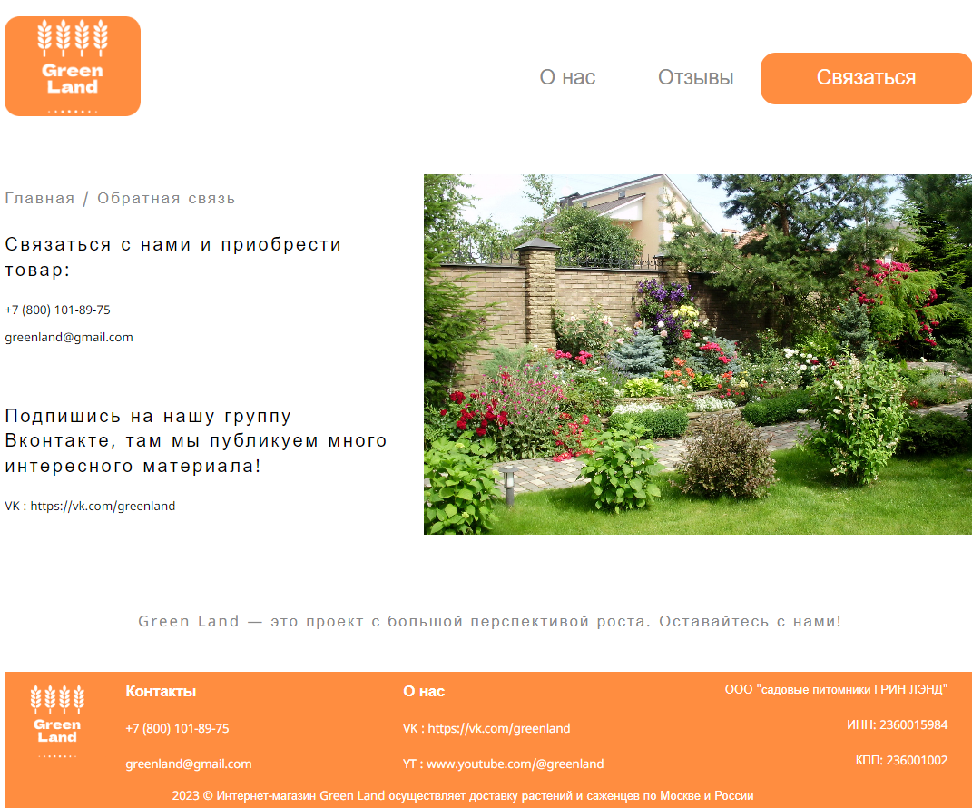

* 1. **Среда разработки и программная реализация сайта садового питомника «Green Land»**

Для создания веб-сайта был использован редактор кода Visual Studio Code.

Visual Studio Code – это бесплатный, популярный и имеющий множество дополнений текстовый редактор, который в первую очередь предназначен для создания и отладки современных веб- и облачных приложений. Разработан он компанией Microsoft и доступен для операционных систем Windows, MacOS и Linux.

Клиентская среда является передним краем работы приложения. В этой среде отображаются HTML-страницы в окне и обслуживаются истории сеансов HTML- страниц, отображаемых в браузере в течение сессии. Объекты этой среды, следовательно, обязаны иметь возможность манипулировать страницами, окнами и историей. Для этого и нужен клиентский язык - JavaScript.

HTML - это не программирование и не оформление документов. В первую очередь, это способ разметки текста. Основная задача заключается в том, чтобы описать структуру текста, используя теги.  
  
Язык HTML предлагает достаточное количество элементов, которые позволяют оформить документ на свой вкус. Если внешний вид документа, предложенный браузером, не устраивает (хочется изменить шрифт или делать его немного мельче), то можно добавить теги форматирования текста HTML. Если это все еще не устраивает, можно использовать таблицы стилей (CSS), чтобы придать последний штрих странице.  
  
CSS (каскадные таблицы стилей) - это язык, разработанный для расширения возможностей оформления веб-страниц. Веб-разработчики используют CSS для задания стиля (шрифты, цвета, отступы, расположение и прочее) веб-страницы. CSS разделяет содержимое документа (написанное на языке разметки, таком как HTML) и его оформление (написанное с использованием CSS). Такое разделение обеспечивает большую гибкость для веб-разработчиков, упрощает задание внешнего вида документов и оформление повторяющихся элементов.  
  
При использовании HTML и CSS важно понимать следующее:  
  
- HTML-код формирует текст логически, т. е. определяет структуру веб-страницы, расположение и порядок абзацев, изображений и таблиц, а также особое значение отдельных фрагментов текста.  
  
- Таблицы стилей CSS формируют текст физически, определяя внешний вид веб-страницы, такой как шрифт для обычного текста абзаца, цвет заголовков и наличие рамок у таблицы.  
  
Правила хорошего веб-дизайна требуют, чтобы оформление веб-страницы было отделено от ее структуры. Поэтому профессиональные веб-дизайнеры стараются выносить определение стилей CSS в отдельные файлы (таблицы стилей).

В качестве редактора визуальных элементов будет использован графический онлайн-редактор Figma. Сайт будет разрабатываться для правильной работы в браузере Opera Gx.

Весь код JavaScript находится в самом html документе.

Функция showSlides реализует автоматическое слайд-шоу на странице о нас, требуется установить временной интервал для смены слайдов

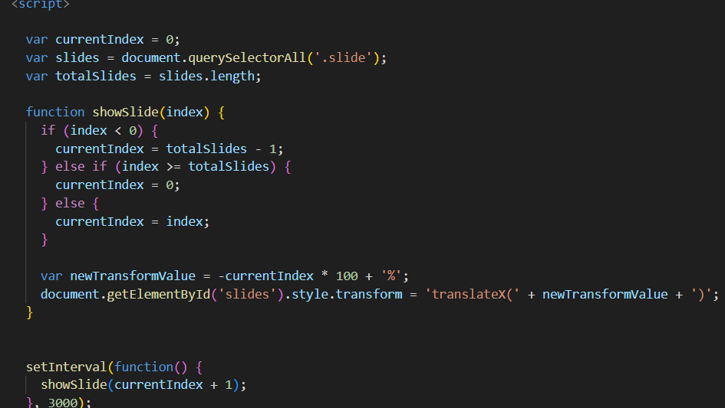

Так же скрипт для увеличения изображения при наведениее на него курсора

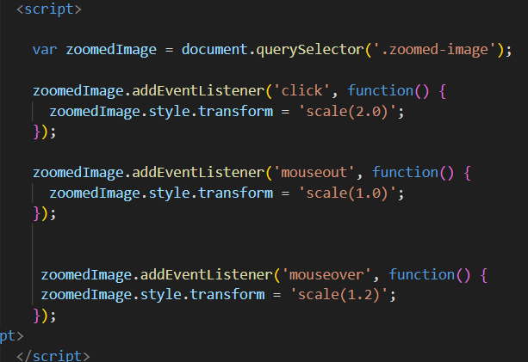

Так же на сайте присутствует анимация нажатий курсора

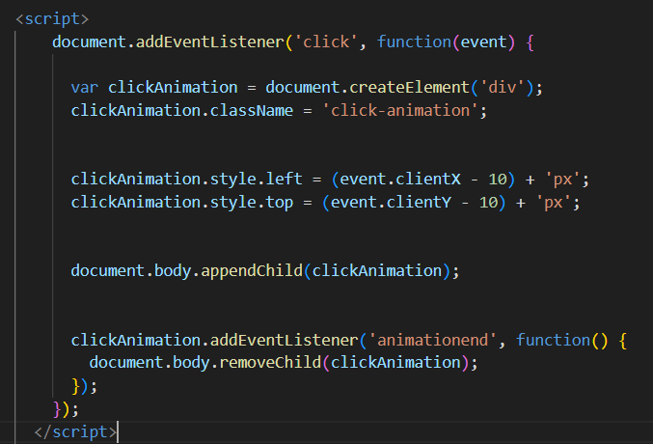



* 1. **Этапы размещения в сети сайта садового питомника «Green Land»**